Nama : Muhammad Junaidi

Npm : 2210010097

Kelas : 2B TI Reg BJB

1. For to do

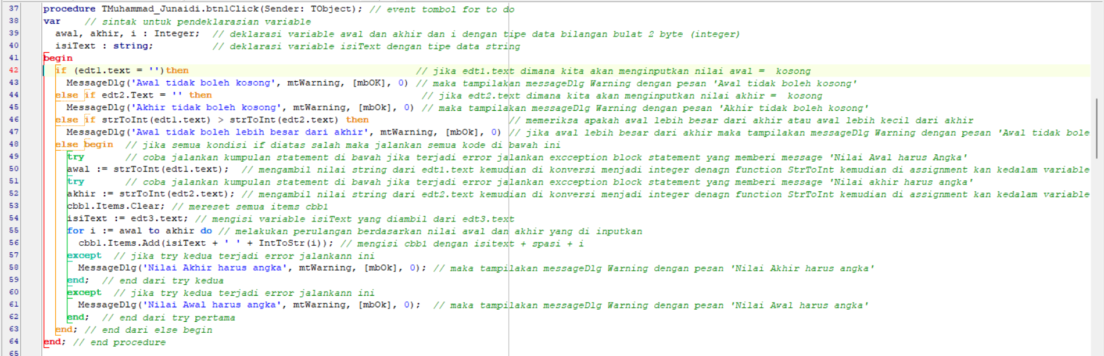

1. Nilai Awal lebih kecil dari akhir

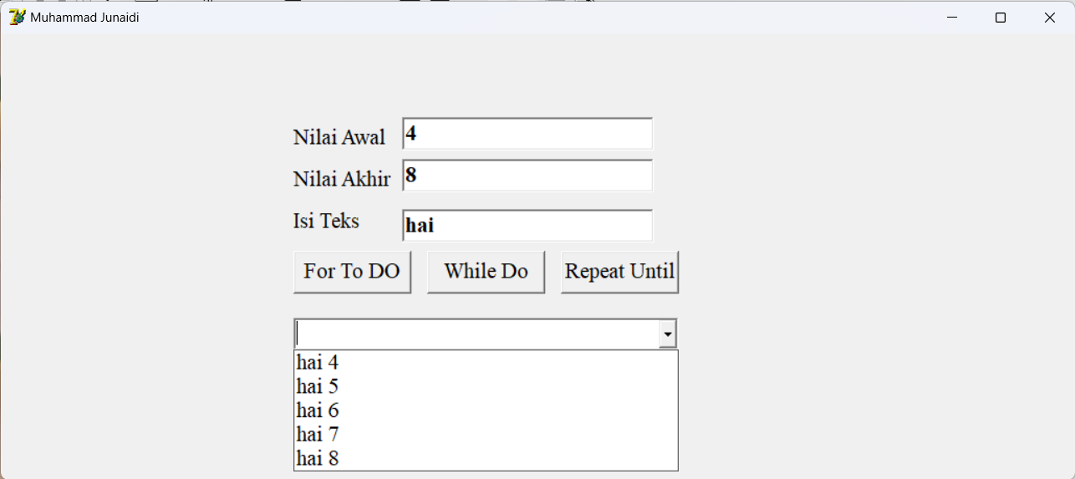

1. Nilai Awal lebih besar dari akhir

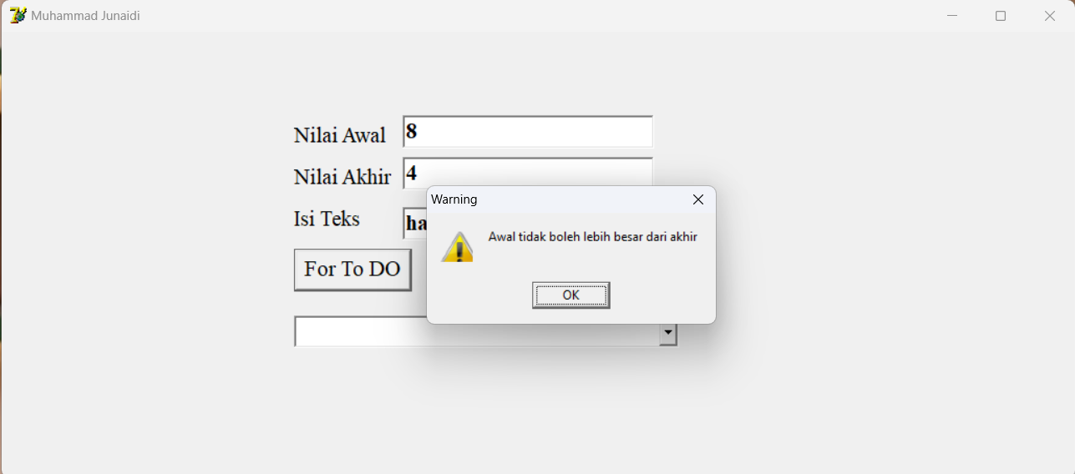

1. Jika nilai awal kosong

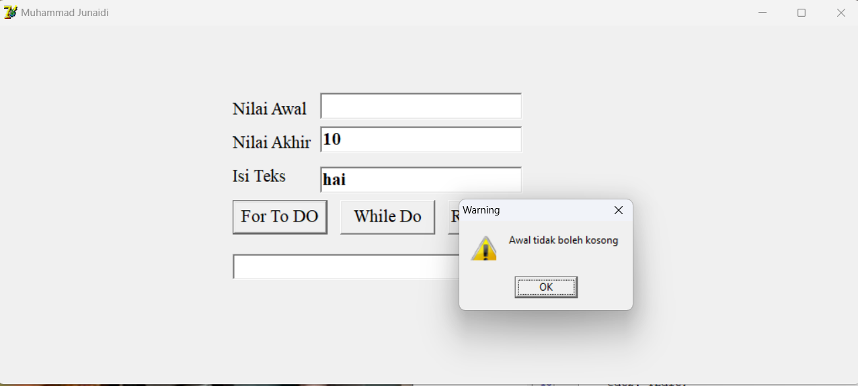Cuplikan layar 2023-05-25 151632

1. Jika nilai akhir kosong

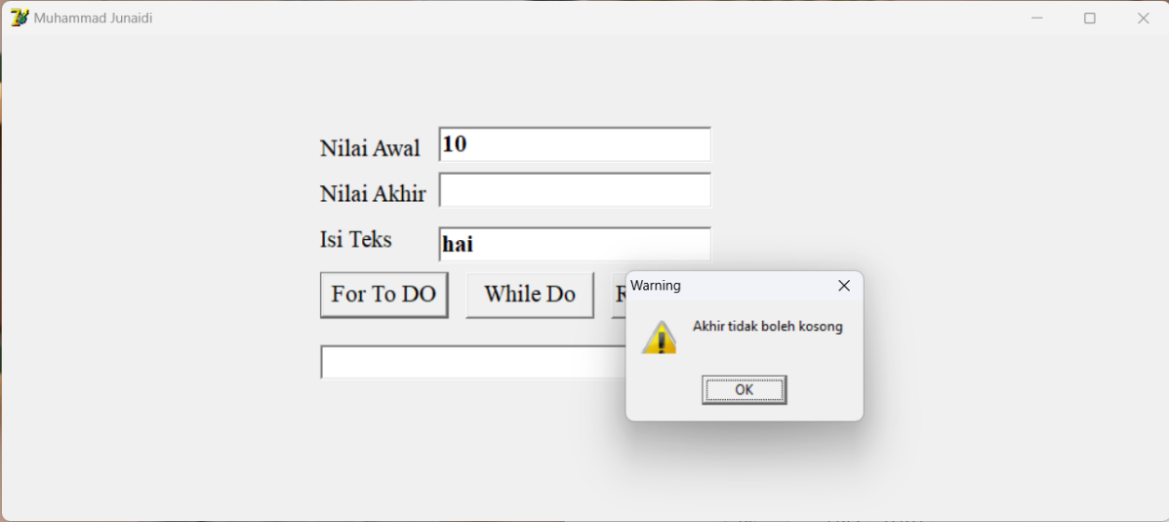

1. While Do

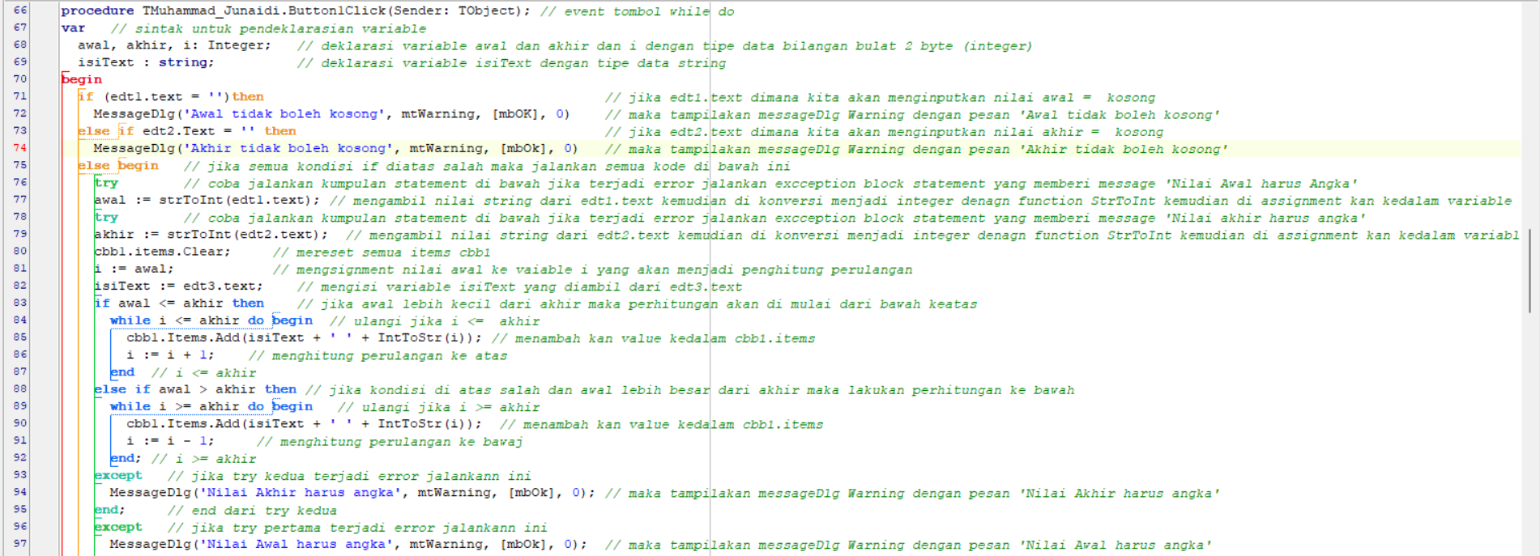

1. Nilai awal lebih kecil dari akhir

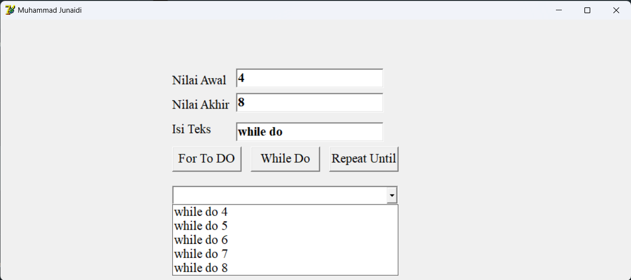

1. Nilai awal lebih besar dari akhir

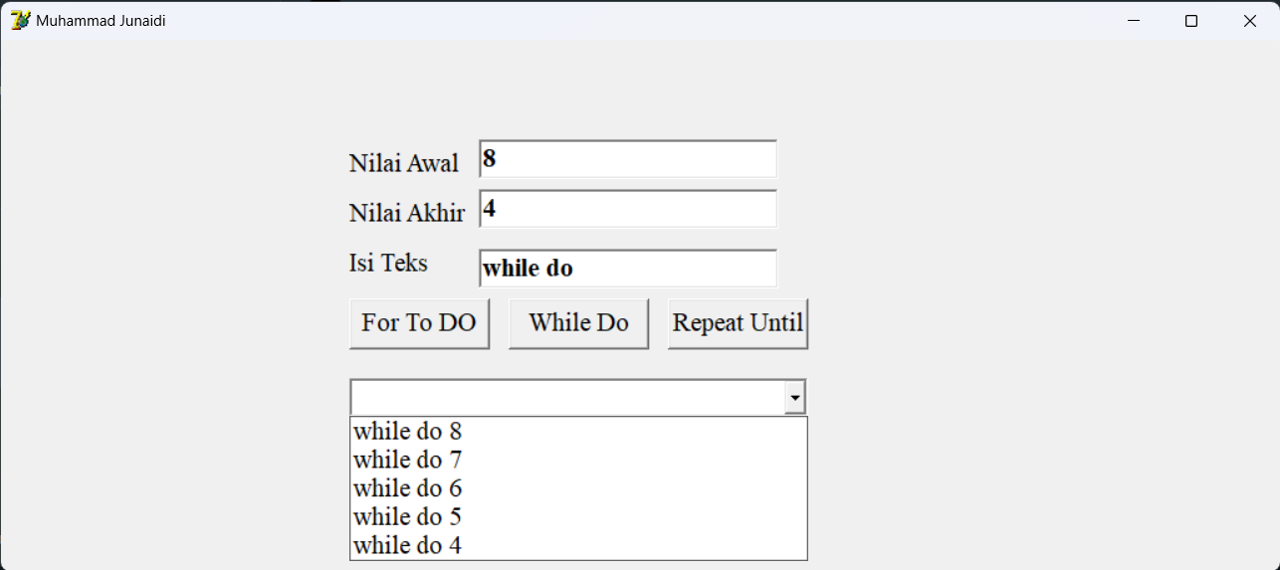

1. Nilai awal kosong

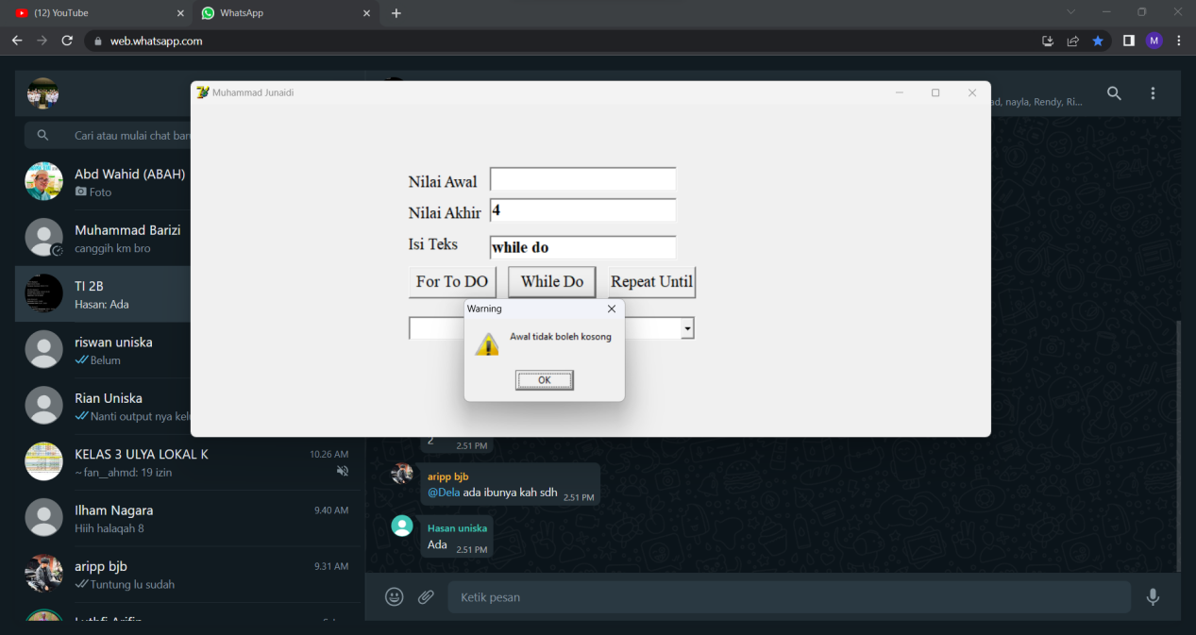

1. Nilai akhir kosong

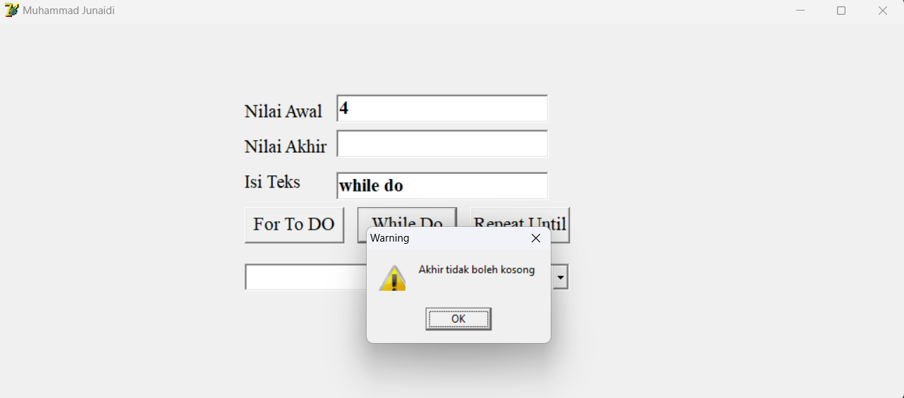

1. Nilai input bukan angka

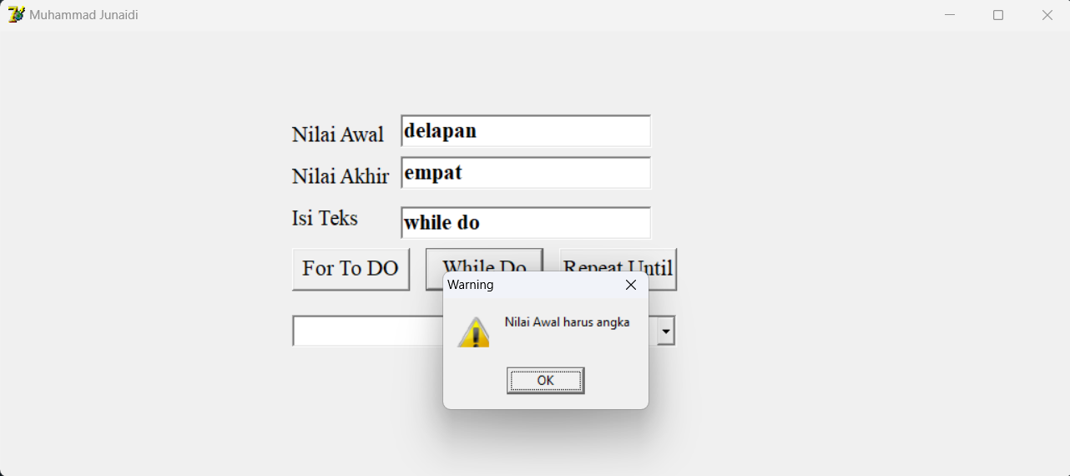

1. Repeat until

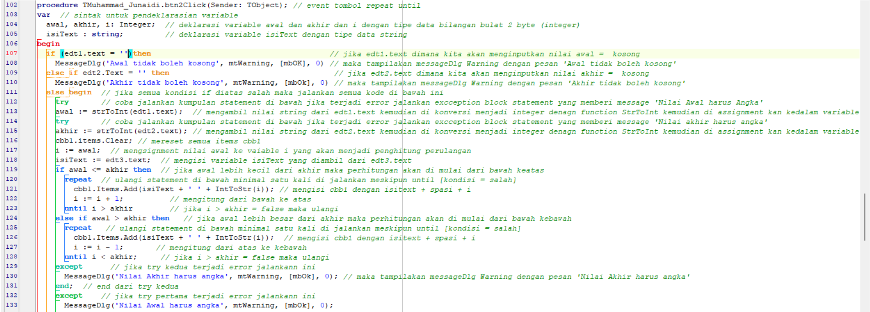

1. Awal lebih kecil dari akhir

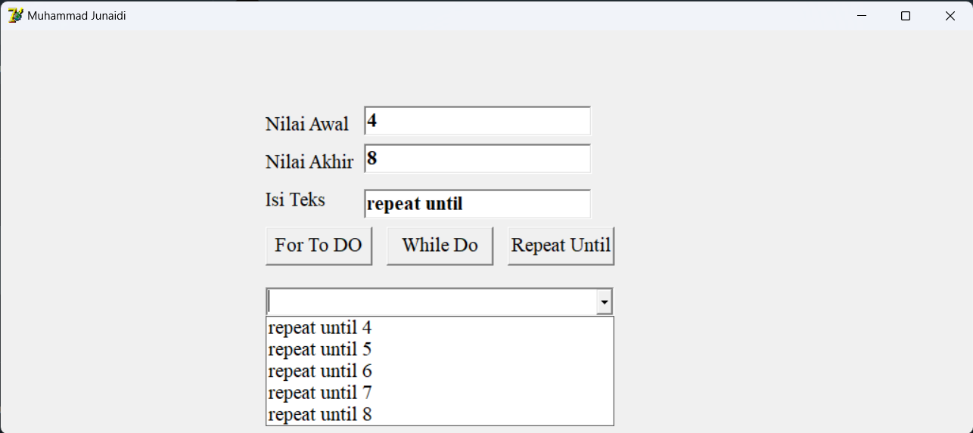

1. Awal lebih besar dari akhir

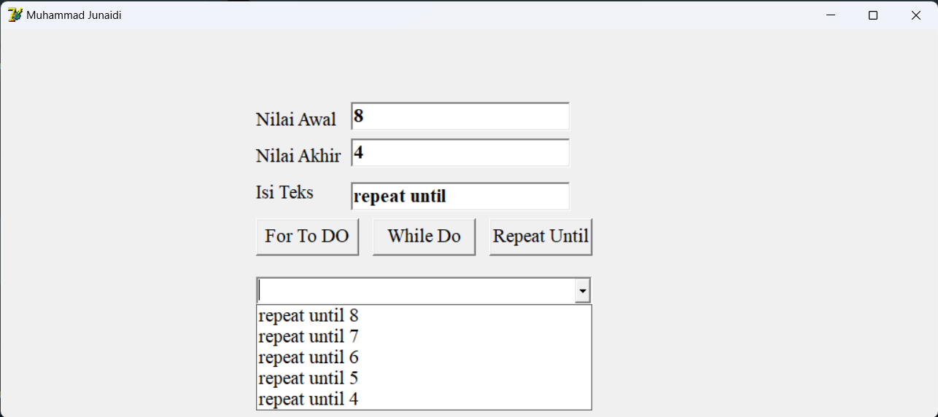

1. Awal bukan angka

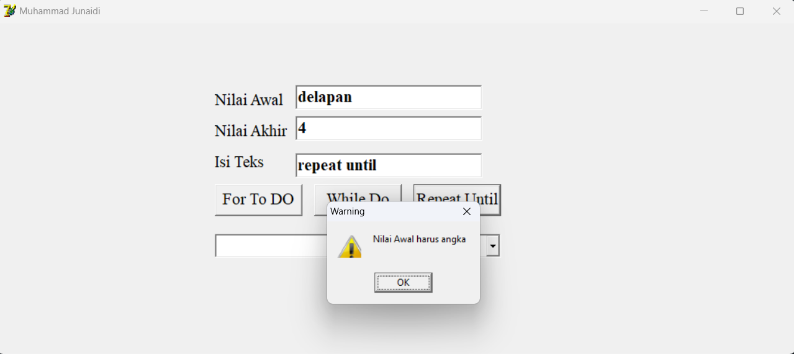

1. Akhir bukan angka

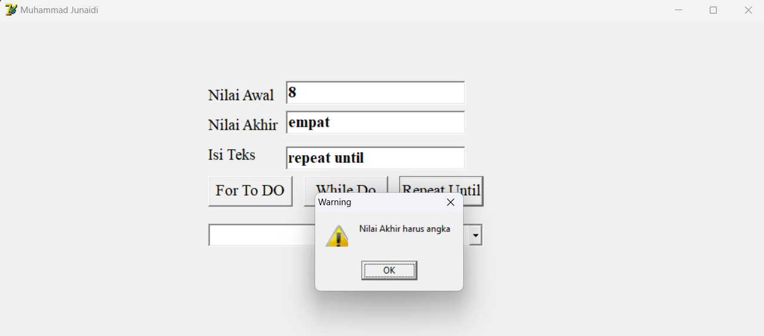

1. Inputan kosong

